- 내용 길이
청원글의 글자 수와 득표수 사이의 관계를 구간 별로 나누어서 확인
청원글의 글자 수가 많을수록 득표수가 많아지는 양상을 보임
글자 수가 많아질수록 득표수가 증가하는 폭이 둔화됨
상관관계 혹은 회귀분석을 분석해본 결과 유의한 결과를 보여줌
- 주제별 득표수
주제와 득표수 사이의 관계를 확인
- 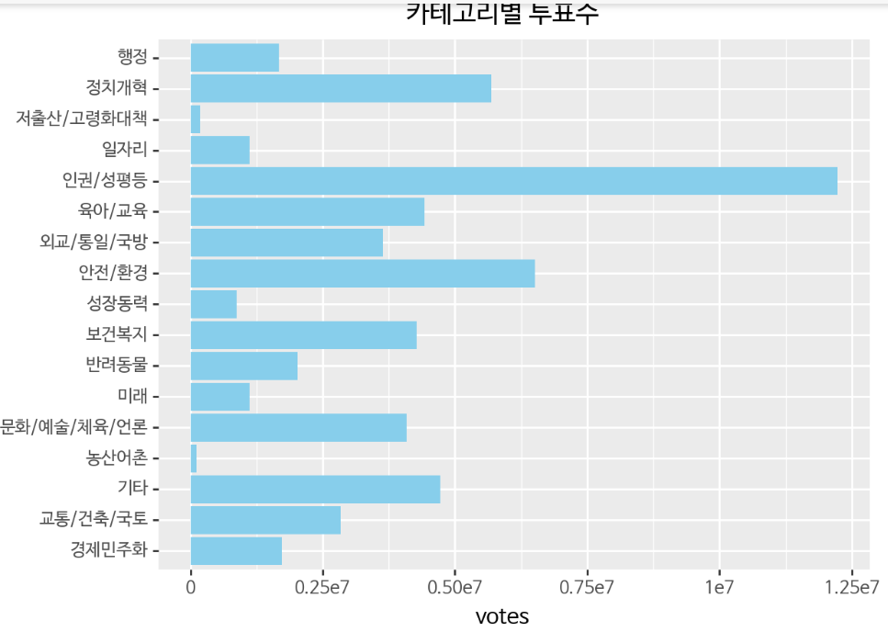금칙어 리스트
- 중복 게시
- 욕설 및 비속어 사용
- 폭력적·선정적, 또는 특정 집단에 대한 혐오 표현
- 개인정보, 허위사실, 타인의 명예를 훼손하는 내용
위의 내용을 포함하는 글은 삭제될 수 있기 때문에 글을 게시하기 전에 미리 해당 단어가 포함되는지를 미리 확인할 수 있게 함
정규표현식 re를 이용해 특정한 텍스트가 포함된 내용을 제거
짱깨, 개새끼 등의 예시 단어를 통해 특정 단어가 포함된 게시글을 삭제
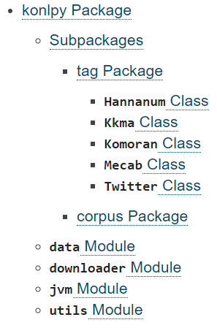
Konlpy 패키지의 twitter 클래스를 사용하여 토큰화 실시
- 중복된 청원을 확인하는 작업
- 비속어, 폭력적 어휘, 혐오 관련 어휘, 청와대 권한에 벗어나는 행위가 남긴 어휘가 포함되어 있으면 확인시켜줌
이를 통해 게시글 작성 전 중복된 청원과 삭제 될 가능성이 있는 청원과 답변이 힘든 청원을 올리는 것을 미리 걸러줌.

- 감정분석
글 전체에 사용된 단어를 통해서 글에 긍정적 or 부정적 내용이 많이 포함되어 있는지 분석하고 이를 통해 국민청원이 어떠한 역할을 하는지 확인
- 키워드 유사도
특정한 키워드를 입력하면 해당 키워드와 관련이 있는 청원글이 검색되어져서 중복으로 게시되는 것을 방지
Konlpy패키지의 twitter 클래스 사용. 형태소 단위로 분리
Collections 모듈의 counter를 이용해 특정 단어가 몇 번 나왔는지 확인
이를 통해 각각의 청원글에서 가장 많이 나온 10개의 단어로 키워드 설정
키워드를 바탕으로 새롭게 올릴 청원글이 기존에 있는 청원글과 유사한 글이 있는지 보여줌

한계점
- 데이터의 크기가 커서 모든 청원글을 수집하고 분석하는데 어려움이 존재.
- 전체 청원글을 클러스터링해서 새롭게 올릴 게시글이 기존의 청원과 비교해서 어느 정도의 위치에 있는지 구현하려고 했지만 문서 클러스터링을 단기간 안에 습득해서 구현하기 힘들었고 그걸 시각화하려는 시도는 더욱더 어려웠음
- 각각의 청원글에 대한 감성분석을 통해 청원글의 성격을 알아보려 시도해보았지만 기존에 구축되어 있던 감성사전을 적용하기가 힘들었고 단기간 안에 구현하기가 힘들었음
- 대부분의 텍스트마이닝에서 TF-IDF(어떤 특정 단어가 문서나 말뭉치에서 어떤 중요도를 가지는지를 나타내는 지표)를 이용해 문서 간의 유사도를 계산하는 방법을 사용하는데 본 프로젝트에서 최종적으로 구현하지 못했음. 이를 구현하지 못해 클러스터링에 실패하였고 문서 유사도도 키워드를 바탕으로 할 수밖에 없었음.

